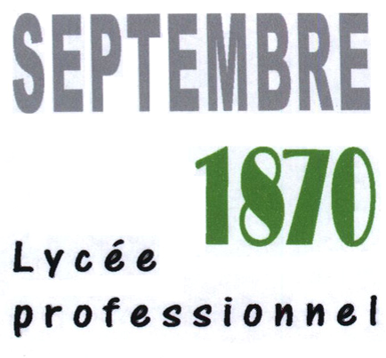



Monsieur
Commerçant

64400 Oloron Sainte Marie



Objet : Appel à votre générosité pour le financement d’un appariement en Espagne avec les sections VENTE et COMMERCE
PJ :
Notre projet Oloron Sainte Marie,
Votre bon de participation Le 08 janvier 2008

Madame, Monsieur,

Les Premières BACCALAUREAT PROFESSIONNEL Vente et Commerce du Lycée du IV Septembre 1870 organisent un appariement avec le Lycée Professionnel IES TUBALCAIN de Tarazona, province de Saragosse.

Dans ce cadre, un déplacement d’une semaine est prévu en Espagne. Ce voyage a pour but de concrétiser un travail linguistique et professionnel mené depuis la rentrée 2007.

Notre classe compte 28 élèves et ce type de partenariat génère des frais conséquents pour nos familles.

C’est pourquoi nous nous permettons de vous solliciter afin de bénéficier de votre aide financière.

A ce jour nos prévisions de dépenses sont estimées à 6532 €uros (séjour d’une semaine et transport pour 28 élèves).

Croyez bien que votre aide est incontournable pour contribuer à donner une dimension européenne à la formation professionnelle dans nos 2 sections. Vous favoriserez ainsi notre immersion linguistique et une belle expérience humaine.

Dans l’attente de votre coopération financière, veuillez agréer, Monsieur XXX, l’expression de nos salutations hispaniques et enthousiastes.
 Lycée du IV septembre 1870
avenue du 4 septembre

BP 145

64404 Oloron Ste Marie Cedex
 05 59 39 03 13
 05 59 39 15 43
@ espagne2008@laposte.net (Mail du projet)
 http://www.ac-bordeaux.fr/Etablissement/LpOloron/ (Site du lycée)
Blog : http://www.vamosaespana.canalblog.com (Blog du projet)
Blog : http://www.blogdu4.canalblog.com (Blog du lycée)

Les élèves de 1ère année BAC PROFESSIONNEL
Stéphanie, Jennifer, Florent et Anthony

